Meter Dip con frec
13:15 RF (Radio)
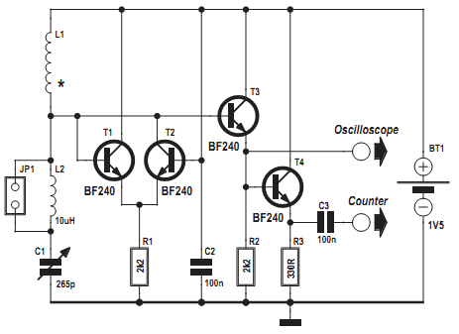
Una presentación visual del dip
- una escala de frecuencia de gran tamaño? No es necesaria, ya que se puede conectar un contador de frecuencia para esto.
- Una selección de las bobinas? No necesitamos esto porque podemos utilizar un puente para cambiar el rango (sin bobinas )
La bobina L1 sensora tiene diez vueltas y se enrolla con una batería de tamaño AA como cuna. Esta bobina nos permitirá en el rango de 6 MHz a 30 MHz. Con un jumper JP1 abrir una inductancia fija anual adicional de 10 μH entra en circuito. El rango de medición de frecuencia es entonces de 2,5 MHz a 10 MHz. El interruptor puede ser sustituido por un puente.
Para tomar las mediciones se mantiene un circuito resonante cerca de la bobina del sensor. Sintonizar el condensador C1 girar lentamente hacia adelante y atrás con el fin de encontrar la frecuencia de resonancia, cuando la amplitud del oscilador disminuye un poco. La frecuencia se puede leer directamente en el osciloscopio.
Para obtener una medición muy precisa puede conectar adicionalmente el contador de frecuencia a la segunda salida.

